Историческое наследие нашего района.

История Казахстана- это неотъемлемая часть всемирной истории. Она рассказывает о том, как жили наши предки в далекие времена, какое наследие они оставили нам.
Народы, населявшие территорию Казахстана, в своем развитии прошли те же исторические вехи, которые переживали все другие народы мира: каменный, медно-каменный, бронзовый и железный века. Эти исторические периоды отличаются друг от друга более совершенными орудиями труда, более развитыми хозяйственными и общественными отношениями.
Древнее общество развивалось от простых форм к более сложным. Родовая община перерастала в племена и союзы племен. Затем на территории Казахстана появились первые государственные объединения. Это были государства кочевых племен: саков, гуннов, усуней, кангюев и сарматов. Они оставили неизгладимый след в истории и культуре нашего народа. Именно в этот период на просторах Великой степи зародилась уникальная кочевая цивилизация наших предков.
Каждый народ, каждое время, каждая эпоха оставляют в истории свой след. Что-то в людской памяти стирается бесследно, а что-то ярким пятном ложится на карту истории. Время идет, рождаются новые традиции, складываются новые обычаи. Но без наследия прошлого и настоящего не может быть и будущего. Из поколения в поколение передается любовь к ближнему, широта души и другие качества, присущие нашему народу.
В современном Казахстане крайне актуальна проблема возрождения патриотизма как одной из важнейшей духовно-нравственной ценности, формирование в подрастающем поколении активной гражданской позиции, социально значимых качеств. В связи с этим неуклонно возрастает роль исторического краеведения в учебной и внеурочной работе.
Как описано в рамках программы «Рухани жаңғыру», патриотизм начинается с любви к своей земле, к своему аулу, городу, региону, с любви к малой родине. Именно поэтому мной был организован выезд с учащимися нашей школы: Алшинбаевым Алдияром (ученик 10 класса), Шернияз Дильшатом (ученик 5 класса) и учителями истории нашего района Серикпаевым Н.К, Молдахметовым Р.С, Кайыржановым А.А.
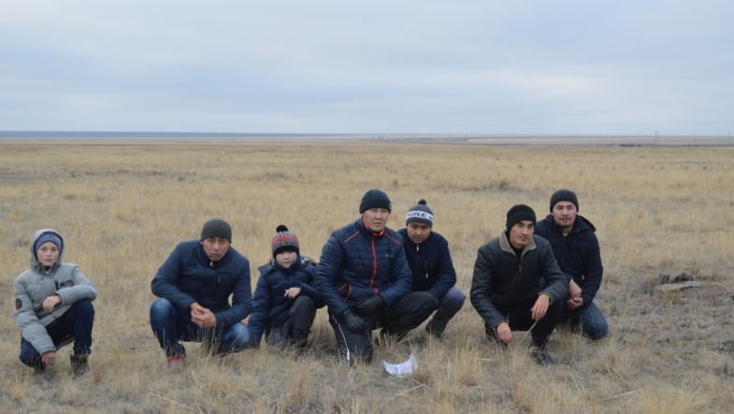
Маршрут был запланирован на территорию Киминского сельского округа, на территорию, которая богата культурным наследием (исторические могильники, курганы с усами, стоянки др. людей). Целью нашего выезда было воочию увидеть исторические достопримечательности нашего района и понять, что историю нужно учить не только по учебнику.
Я, как учитель истории, согласен с нашим Президентом в том, что свою родную землю нужно знать, любить, беречь. Поэтому, согласно программе «Туған жер», я активно продолжаю проектную деятельность по изучению культурного наследия родного края Жаксынского района.
На протяжении нескольких лет мы выезжаем на историчекие места нашего района: Кировского сельского округа, Ишимского сельского округа. И в этом году мы продолжили эту работ,у выехав на территорию Кийминского сельского округа, где нами были посещены следующие исторические места: Колчаковский мост, Қалмақ төбе и Усатые курганы (Ак-Кайракты) раннего железного века.
Мне хочется вкратце описать Усатые курганы (Ак-Кайракты), о кторых, к нашему сожалению, не все местные жители нашего района знают.
И сейчас в своем выступлении я хочу поделиться информацией об этих курганах. Курганы с «усами» относятся к тасмолинской культуре, являющиеся особым памятником архитектурного искусства, относящегося к IV-II векам до н.э. Самая главная отличительная черта этой культуры в том, что ее курганы имеют «усы». Курганы с «усами» состоят из двух мест захоронений большого и малого кургана. Обычно это средние курганы, сооруженные из камней и почвы, находящиеся на растоянии 2-5 метров. Курганы расположены рядом или один за другим. От курганов в восточном направлении отходят два каменных ответвления, похожие на усы. «Усы» складываются из камней в длину от 10 м до 200 м. Обычно в большом кургане хоронили человека, а в малом- его лошадь. Отголоски такой традиции у казахов сохранились до настоящего времени. Казахи обычно после смерти человека на его паминки, на годовщину смерти забивают лошадь. Этот обычай рассматривается сейчас как поклонение духу умершего. Точно также в эпоху раннего железа наши далекие предки забивали лошадь умершего и хоронили вместе с ним. По мнению исследователей, те редкие курганы с «усами» принадлежат особо уважаемым, почетным представителям рода и племени, как памятники-надгробия, как дань и знак уважения усопшему.
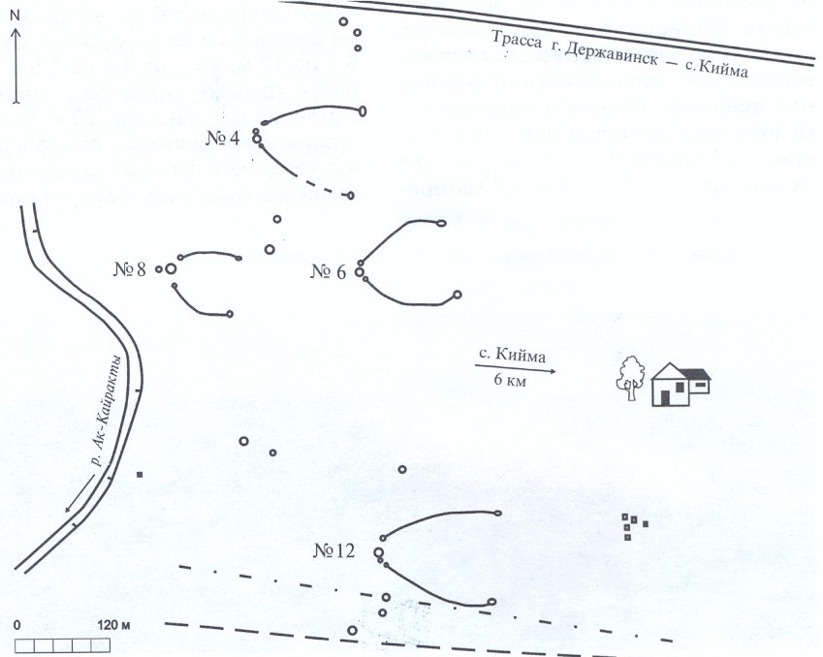
Могильник Ак-Кайракты, который мы посетили, тоже относится к раннему железному веку и расположен в шести километрах к западу села Кийма, на левом берегу р. Ак-Кайракты, с северной стороны ограничен автотрассой Державинск- Кийма. Через памятник проходит ЛЭП. В 200м к С-В от могильника находится небольшой карьер, из которого, видимо, доставлялся материал для сооружения надмогильных конструкций. С восточной стороны к памятнику примыкает памятник Ак-Кайракты 2. Могильник Ак-Кайракты 1 описан в путевых записках И.П.Шангина в 1916. Обследован в 2004 и 2006 годах разведочными отрядами ИАЭ (М.К. Хабдулина). Могильник представляет собой группу из 15 курганов, из них 4 кургана с усами, вытянутую с С. на Ю. на 1200 м, с В. на З. на 900 метров. Насыпи сложены из земли и камня, имеют диаметр от 8 до 14 м, выс. 0,2-0,4 м. В центре кургана, расположенного между опорами ЛЭП, зафиксирована большая грабительская воронка. От четырех курганов в восточном направлении отходят «усы» длиной до двухсот метров.
Надеюсь, что после данной статьи, жители нашего района будут с уважением относиться к родным местам и постараются сохранить, и сберечь наше богатое культурное наследие для будущего поколения.

Учитель истории Белагашской СШ Асылбеков Азамат Шерниязович.

